3D Studio 2.
Gizmo, modyfikatory,
Animowany stół, blok

Polecenie z menu Edit/Hold – pozwala na zapamiętanie sceny.
Po wykonaniu dowolnych modyfikacji opcja Fetch pozwala na odtworzenie sceny od momentu wybrania opcji Hold.

Space Warps.

Stwórz obiekt cylinder (100, 100)
Stwórz sferę (o promieniu 100)
Ustaw obiekt w widoku z góry tak by były blisko siebie, leżąc w jednej linii.
Dodaj do sceny Space Warps/Geometric Deformable/Ripple.
Amplitude 1 i 2 ustaw na wartość 5 (rozmiar ikony nie jest ważny).
Długość fali ustaw na 50.
W górnym panelu pod menu wybierz przycisk Bind to Space Warp.
W widoku z przodu przeciągnij myszką od obiektu w kierunku space warpsa.
To samo zrób dla drugiego obiektu.
Włącz przycisk Animate (na dolnym pasku, lub klawisz ‘n’ na klawiaturze)
Przejdź do klatki nr 100 i zmień Phase space warpa na 5 (pojawi się czerowny obrys obok zmienionej wartości, który oznacza że wartość się zmienia w czasie)
Wyłącz przycisk animate.
Odtwórz animację.

Dodanie kolejnych modyfikatorówi zamiana kolejności.
Zaznacz sferę.
Dodaj modyfikator bend, Angle ustaw na 120 a następnie taper ustaw Amount na 10.
Zwróć uwagę , że możesz wyłączyć podgląd modyfikatorów poprzez wciśnięcie ikonki żarówki. Możliwa jest zmiana kolejności użytych modyfikatorów.
Zamień modyfikatory kolejnością i zaobserwuj wynik.

Skalowanie i modyfikatory
W widoku Top stwórz dwa takie same cylindry (20,100)
Przeskaluj pierwszy - wybierz przycisk skalowania–non uniform scale (kliknij prawym na niego prawym przyciskiem myszy). Przeskaluj do 150 % względem osi Z.
Dodaj modyfikator bend z wartością Angle 90 do dwóch cylindrów (do każdego osobno).
Zwróć uwagę, że na początku został zastosowany modyfikator bend a następnie obiekt został przeskalowany.
Tak się dzieje w przypadku skalowania nieproporcjonalnego.
Chcąc uniknąć powyższej sytuacji. Zduplikuj cylinder nieprzeskalowany dodaj do niego modyfikator XFORM. Przesuń modyfikator tak żeby znajdował się bezpośrednio nad cylindrem.
Wybierz ze stosu modyfikator XFORM i przeskaluj obiekt nieproporcjonalnie do 150% względem Z.
Porównaj obiekty.
Teraz jest transformacja związana z modyfikatorem XFORM. Zobacz co się stanie jak przesuniesz modyfikatory na stosie.

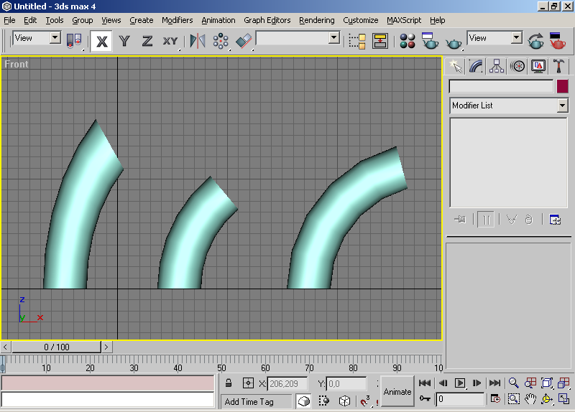

Modyfikatory składają się z dwóch części: Gizmo i center.
Opcje te dostępne są po wybraniu w panelu MODIFY po rozwinięciu listy pod modyfikatorem klikając na mały plusik obok niego.
Center jest ustaleniem centrum modyfikatora, miejscem względem, którego będzie zachodziła modyfikacja. Po jego wybraniu wokół obiektu pojawia się pomarańczowa ramka.
Gizmo pozwala na zmianę struktury obiektu do którego zostanie zastosowany modyfikator. Po jego wybraniu wokół obiektu pojawia się żółta ramka.

Tworzenie obiektów – typu LOFT
Obiekty typu LOFT są obiektami składającymi się z dwóch lub większej ilości kształtów śledzących pewną ścieżkę. Pryzkładem może być filar (którego przekroje tworzą różne kształty) albo nawet banan (który ma podobny kształt we wszystkich przekrojach, tylko promień kształtu się różni i ścieżka jest wygięta).
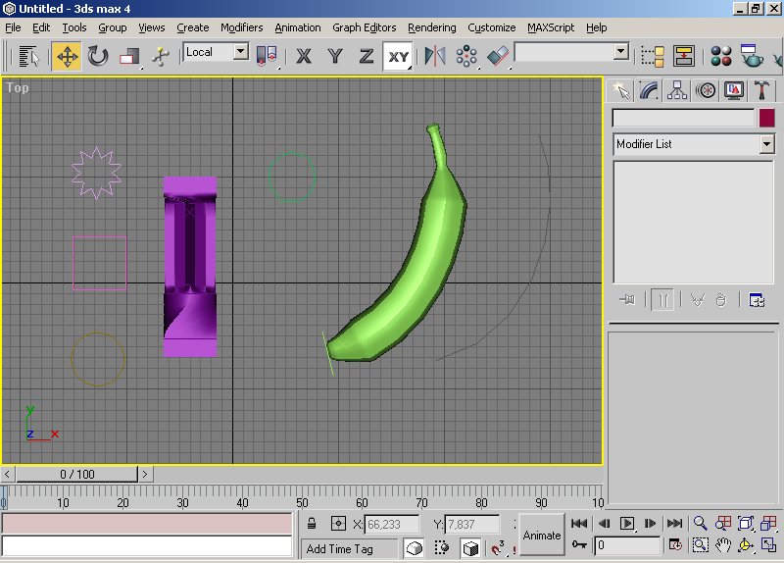
Stwórz koło promień 20 i narysuj wygiętą linię w widoku z góry.
Zaznacz linię i wybierz Create/Geometry/Compound Objects/LOFT.
Wybierz get shape i kliknij na koło.
W menu rozwijanym skin parametr sprawdź jak działa włączenie opcji Cap Start i cap End.
Narysuj prostokąt (35, 35)
Zaznacz obiekt typu LOFT i w panelu Modify w menu rozwijanym Path Parameters zaznacz pole ON.
Wartość Path ustaw na 50. Krzyżyk się przesunie do połowy obiektu.
Kliknij get shape i wskaż prostokąt.

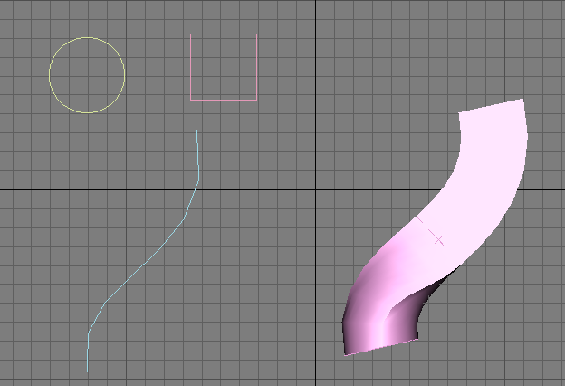

Modyfikatory
Włącz przyciąganie 2D- 2D snap – przycisk znajdujący się na dolnym panelu programu.
Włącz w widoku pespektywy opcję podglądu Smooth and Highlights.
Stwórz cylinder w widoku perspektywy o promieniu 150 i wysokości 10.
Sides ustaw na 40.
Nazwij stworzony obiekt - blat
W widoku z góry, stwórz cylinder w lewym dolnym rogu , ustaw promień na 20
I wysokość na - 160.
W menu rozwijanym – Parameters rollout ustaw sides na 4.
Wyłącz opcję smooth
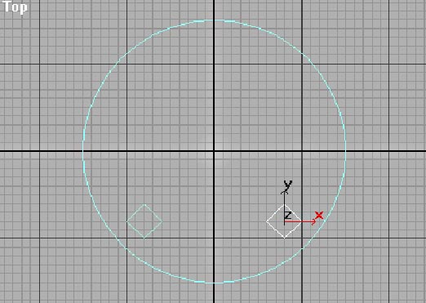
Nazwij obiekt – noga stołu.
Pozostałe trzy nogi będą instancjami stworzonej nogi. Jakiekolwiek zmiany w jednej z nich przeniosą się na pozostałe.
W widoku z góry skopiuj pozostałe nogi i ustaw je odpowiednio.
Kopiowanie, duplikowanie – wciśnięty przycisk myszki + Shift
Wybierz opcję Instance.

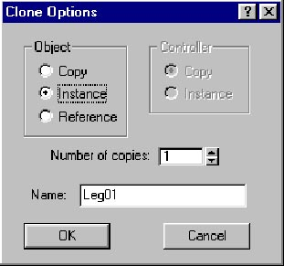
Zduplikuj pozostałe nogi.
Wyłącz przyciąganie - (przycisk 2D snap)
Ustaw odpowiednio widok perspektywy.
Powinieneś uzyskać następujący widok.
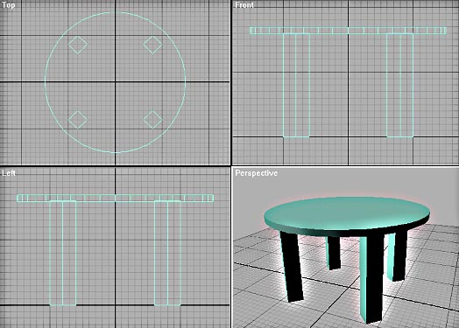
Wyginanie nóg

W widoku perspektywy włącz modyfikator Taper.
Taper Primary Axis ustaw na Z a Effect XY
Ustaw wartość Amount na 0,36
W polu Stack zaznacz cylinder i zmodyfikuj height segments na 14.
Powróć do modyfikatora Taper.
Ustaw Curve na -2,5
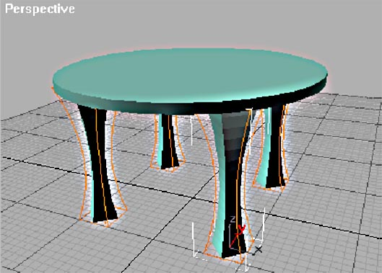
Zaznacz 4 nogi
Dodaj kolejny modyfikator taper.
Upewnij się, że w panelu Modify opcja Pivot Points jest odznaczona.
Ustaw Amount na 0,17 i Curve na -0,85
Jeśli otrzymałeś inny widok niż poniżej spróbuj zmodyfikować parametry modyfikatora taper.
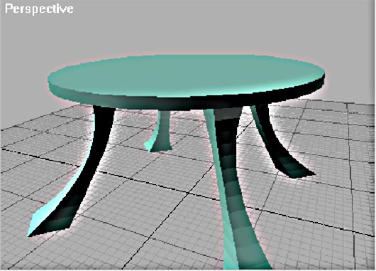

W 3D studio można w łatwy sposób zmodyfikować pierwotny kształt obiektu.
Wystarczy ze stosu – stack wybrać obiekt cylinder i zmienić parametr sides na 20.
Zmniejsz promień na 12.

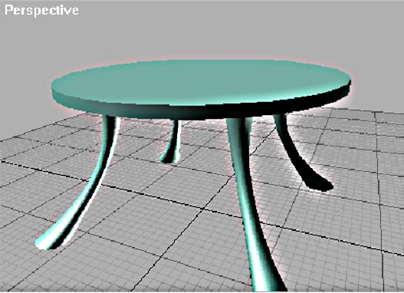
Animacja – Skręcanie nóg stołu
Zaznacz 4 nogi stołu, wybierz modyfikator Twist . Kliknij na przycisku Sub-Object i zaznacz opcję center.
W widoku z przodu – należy przesunąć żółty krzyżyk.
Przesuń środek skrętu na górną część nogi.
Włącz przycisk animacji.
W klatce 50 ustaw Angle na 180
W klatce 100 ustaw na 0
Wyłącz przycisk Sub-Object
Wyłącz przycisk animacji
Grupowanie obiektów
Zaznacz wszystkie obiekty.
Wybierz menu Group – Group
Teraz możesz dowolnie przesunąć cały stół, spróbuj zanimować dodatkowo ruch stołu.

Światła

- Stwórz pionową ścianę budynku czyli Box o wymiarach 12x350x250. boxy musza wystawać na dwie strony
- Stwórz Box o wymiarach 30x30x30 i ustaw go w dolnej prawej części ściany jako okno.
- Wybierz opcje Tools/Array z menu żeby powielić okno kilka razy.
- Type of object ustaw na Copy. Incrememntal – Move – X ustaw na 60. W array dimesions zaznacz opcje 2D, a count ustaw w 1D na wartość 5 a w 2D na 4. Ustaw współrzędną Z w Incremental Row Offsets - 2D również na 60.
- Po kilknięciu na OK, wszystkie boxy się powinny powielić i rozłożyć po ścianie budynku przecinając ją. Jeśli otrzymasz inny rozkład spróbuj zmienić współrzędne w poprzednim kroku.
- Zaznacz ścianę budynku, potem w Create/Geoomerty/Compound Objects wybierz Boolean, potem Pick Operand B i wybierz pierwszy Box. Odznacz obiekt (klikając prawym w tle) i powtórz czynność dla wszystkich boxów. Wyłącz opcję Optimize Results.
- Stwórz Box o wymiarach 6x320x220 i przesuń go w środek ściany budynku tak aby wyglądał jak szyba we wszystkich oknach.
- Zaznacz szybę, otwórz material Editor (klawisz „m”), wybierz pierwszą z sześciu widocznych kól (powinna otoczyć się białą ramka). Kula stanowi podgląd materiału, który właśnie tworzymy. W Shader Basic Properties wybierz Phong. W Phong Basic Parameters kliknij w Ambient i wybierz niebieski kolor. Ustaw Opacity na 35.
- Kliknij assign Material to Selection lub przeciągnij materiał na obiekt okno.
- Stwórz boxa o wymiarach 10000x10000x5 i ustaw go jako ziemie pod budynkiem.
- W material Editor wybierz druga kule. Kliknij Get Material. W oknie, które się pojawi upewnij się ze masz w Browse from: zaznaczone Mtl library. W liście materiałów wybierz Ground_Evergreen (powinien być mniej więcej w 1/4 wysokości wszystkich materiałów). Przeciągnij materiał na ziemie.
- Zaznacz ziemie. W zakładce Modify wybierz UVW Mapping. W Paremeters ustaw U Tile i V Tile na 100. Współrzędne UVW mówią o tym w jaki sposób się tekstura rozkłada na powierzchni obiektu. Zaznacz opcję Mapping na boxa.
- Zapisz projekt na dysku D.

- Stwórz box o wymiarach 100x250x5. skopiuj go 2 razy (Shift i przeciągnij) tak aby stworzyć podłogi do pięter.
- W material Editor stwórz 3 nowe materiały (ładując je z biblioteki tak jak Ground_evergreen): Wood_Ash, Wood_Ashen, Wood_Bark. Przeciągnij materiały na odpowiednie podłogi.
- Stwórz 2 boxy. Jeden o wymiarach 100x350x250 i drugi 100x340x240.
- Ustaw je tak aby ten mniejszy znajdował się w środku większego, lecz wystawał trochę przez frontowa ścianę.
- Zaznacz większy box, potem w Create Panel, wybierz Compound Objects i wciśnij przycisk Boolean, potem Pick Operand B i wybierz mniejszy box. Usuń mniejszy box.
- Większy box ustaw tak, aby był ścianami i dachem budynku.
- Stwórz nowy materiał wybierając z biblioteki Bricks_bricks_1 może być inny przypominający cegłę.
- Wybierz ściany. W zakładce Modify wybierz UVW Mapping i zmień Mapping na Box i U tile i V Tile na 10. Zrób to samo dla frontowej ściany.
- Przeciągnij materiał Cegly na frontowa ścianę i ściany.
- Zapisz projekt.
- W zakładce Create wybierz Camera, w Object type zaznacz target i w top view kliknij przed budynkiem i przeciągnij myszą w kierunku budynku ( w tym kierunku będzie skierowana kamera). Kliknij prawym klawisze na nazwe Vieportu i z Views wybierz Camera 1 (albo wciśnij przycisk ‘c’ na klawiaturze). Teraz przyciskiem F10 możemy wyrenderowac widok z Kamery
- W zakładce Create wybierz Light, typ Omni i wstaw je wewnątrz budynku. Po wybraniu światła w zakładce Modify możesz zmienić na przykład kolor światła.
- Stwórz kolejne światło tym razem typu Target spot. Ustaw je podobnie jak kamerę przed budynkiem, na poziomie ziemi, święcące na ścianę budynku.
- Zaznacz światło, w zakładce Modify, Projector Map zaznacz i wybierz mapę z Batman_logo.jpg. (Lub stwórz nowy materiał – wczytaj plik graficzny i przeciągnij go na przycisk MAP)
- W zakładce Atmosphere & Effects tego światła dodaj Volume Light. Żeby się pozbyć artefaktu w tle należy włączyć wygasanie światła (żeby nie leciało w nieskończoność). W zakładce Attenuation Parameters włącz Near i Far Attenutaion zaznaczając Use w obu przypadkach. Przesuń Near Attenuation – End żeby się znajdowało na ścianie budynku, bo inaczej nie będzie widać logo.
- Dodaj do sceny dodatkowe obiekty, światła wedle uznania, tak aby ją urozmaicić.
